Revisão 1

DOM
DOM é um padrão criado pela W3C que define como acessar documentos. Ele é dividido em 3 tipos XML DOM, HTML DOM e Core DOM (usado em qualquer documento não XML ou HTML).
Quando um documento HTML é carregado o browser cria um Document Object Model(DOM) dele. O HTML DOM é construído como uma árvore invertida de objetos.
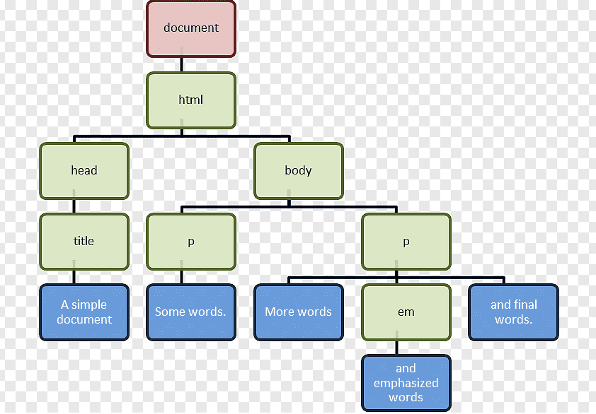
Através do DOM é possível modificar: elementos, atributos, estilos e eventos de uma página.

Métodos e propriedades DOM
Métodos DOM são ações que podem ser performadas em qualquer elemento HTML e propriedades DOM são valores de elementos HTML que podem ser modificados ou obtidos de maneira direta ou com getters/setters.
HTML DOM pode ser acessado por JS e por outras linguagens de programação, todos elementos HTML são definidos como objetos com propriedades e métodos.

Document
É o objeto pai de todos elementos HTML da página (inclusive da tag <html>), representa a página web.

HTML Collection e NodeList

HTML Collection
Uma HTML collection representa uma coleção dos objetos do DOM em formato de array. Métodos que retornam mais de um elemento usam HTML Collection.

Node List
Node List é a mesma coisa que um HTML Collection, porém suporta forEach, uma node list pode ser viva, quando alterações no DOM refletem na coleção (é o caso de “parent.childnodes”), ou estática, quando alterações no DOM não refletem na coleção (caso de querySelector)

Modificando o HTML

Modificando texto

Text node vs Text
Text nodes são nós firstChild de element nodes, eles armazenam o texto do corpo da tag, uma tag p não armazena o texto, mas sim a firstChild de p que é um text node, então para acessar seu texto é necessário acessar o firstChild.
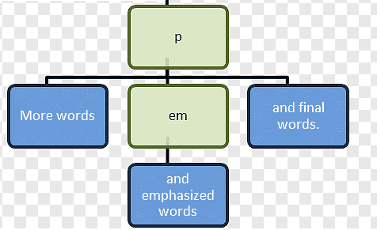

Modificar atributos
É possível modificar atributos acessando os mesmos como atributos de objetos e atribuindo valores, mas o meio recomendado é usar setAttribute, ao definir o valor de um atributo quaisquer valores anteriores serão sobrescritos.

Modificando estilos
Quando um elemento é carregado com um estilo dado por uma classe, seu estilo não pode ser modificado trocando a classe do elemento por uma de estilo diferente.
As propriedades CSS também são nodes e podem ser acessadas como atributos de style (style.backgroundColor), porém, elas são escritas usando camelCase e não mais dash-case (font-size = fontSize), os valores das propriedades ainda são string.

Revisão 2

Eventos
Existem diversos eventos, um evento ocorre quando o usuário interage com um elemento. É possível fazer com que o JS reaja a um evento através dos métodos onNomeEvento (onclick) ou associando funções a eventos via DOM.

Bubbling e Capturing
Um evento pode se propagar pelo DOM de duas formas: bubbling e capturing.
Em bubbling, o evento ocorre na parte mais baixa do DOM e sobe (source até html).
Capturing é o oposto de bubbling, o evento primeiro é disparado no elemento pai (html) e vai descendo a cadeia até chegar no elemento filho.
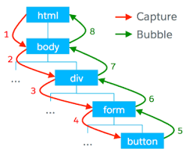
O elemento onde o evento foi disparado é chamado de target e pode ser acessado em event.target.

Eventos com event listeners
addEventListener é um método de element nodes que associa um evento e uma callback a um listener sem modificar outros já associadas e o método removeEventListener remove.
A vantagem de usar a addEventListener é que é possível ter mais de um manipulador (listener) para um mesmo evento.
Quando um listener escuta um evento e passado um objeto do tipo Event como param para a callback ele possui seus próprios métodos e atributos, um atributo importante é o event.target, que indica a src do evento.

Suporte a navegadores antigos
IE8 e seus antecessores não suportam addEventListener, só attachEvent.

Criando eventos
Para criar um evento simples, basta dar ‘new Event’ e passar o nome do evento como param. Uma vez instanciado o evento pode ser usado normalmente através de seu nome.
Também é possível criar um evento customizado através de CustomEvent, basta instanciar o objeto passando o nome do evento e opcionalmente um objeto com um atributo ‘detail’ e um valor personalizado, que será acessível na callback através de event.

Navegando pelo DOM
É possível navegar pelo DOM através das relações entre os nós.
De acordo com o padrão HTML DOM, elementos HTML são element nodes, atributos são attribute nodes (depreciado), textos dentro de tag são text nodes e comentários são comment nodes.
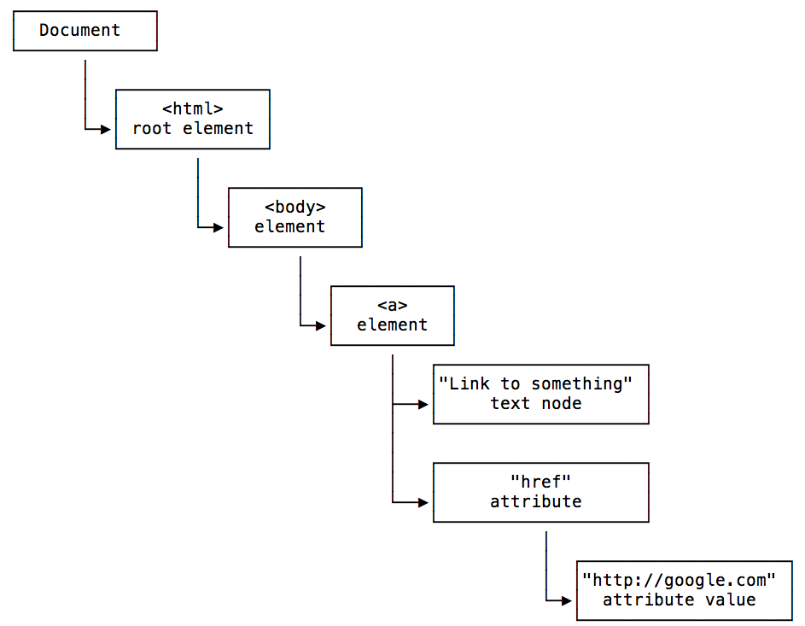

Relações de nós
Todos os nós possuem um pai (exceto a raiz), cada nó pode possuir um número infinito de filhos e nós que possuem o mesmo pai são chamados de irmãos.
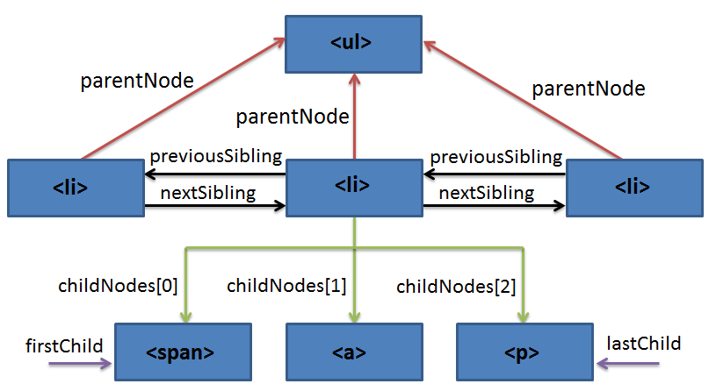

NodeName
Propriedade que contém o nome do nó e é read-only, em element nodes o nome do nó é o mesmo da tag (em maiúscula), quando em atributos é o nome do atributo, quando usado em text node é #text e quando em document é #document.

NodeValue
Propriedade que específica o valor de um nó, para element nodes ele é null, para textNodes é o próprio texto e para attribute nodes é o valor do atributo.

NodeType
Retorna um valor numérico que corresponde a um tipo de nó.
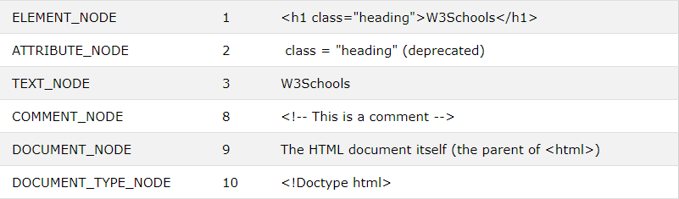
- O tipo 2 (atributo) está depreciado em HTML DOM, mas não está em XML DOM, apesar disso ainda funciona.

Nodes
Para adicionar uma nova node com text b, primeiro criar a node, depois criar a text node e dar appendChild no text node, para criar atributos usar setAttribute, uma vez que attribute nodes estão depreciadas.
O método element.remove() não funciona em todos navegadores, document.removeChild() é mais compatível.

